EGÉSZSÉGFEJLESZTŐ TÍPUSÚ SPORT MOZGÁSOK VÉGZÉSE

Program: EFOP-1.8.6-17-2017-00031

A FELNŐTT LAKOSSÁG PREVENCIÓS CÉLÚ EGÉSZSÉGFEJLESZTÉSE A SZABADIDŐSPORT RÉVÉN

Program időpontja: 2021. 01. 22. 14:00-19:30
2021. 01. 23. 10:00-17:00

Program helyszíne: Szombathelyi Műjégpálya, Kenderesi u. 1.
A projektben résztvevő falvak, Szombathely és környéke

Mozgásformák: Jégkorong edzés megtekintése, Darts, gyalogtúra, Nordic Walking, kerékpártúra
Egészségfejlesztési iroda egyesével történő InBody mérés a Jégpálya öltözőjében előzetes regisztráció alapján
Egészségfejlesztés Pszichológus, Gyógytornász, Dietetikus, Orvos YouTube csatornán előadás illetve a beérkező kérdések alapján tájékoztatás
Az előadások s YouTube csatornán- Jenő Varga varga.arena@gmail.com-
2021. 01. 21 10 órától 01. 24. 17 óráig tekinthető meg.
Jelentkezés: Varga Jenő vargarena@upcmail.hu- +36 20 8282866
Regisztráció max 8 fő plusz foglalkozásvetető

Jelentkezés:

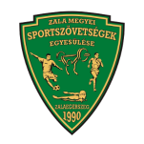
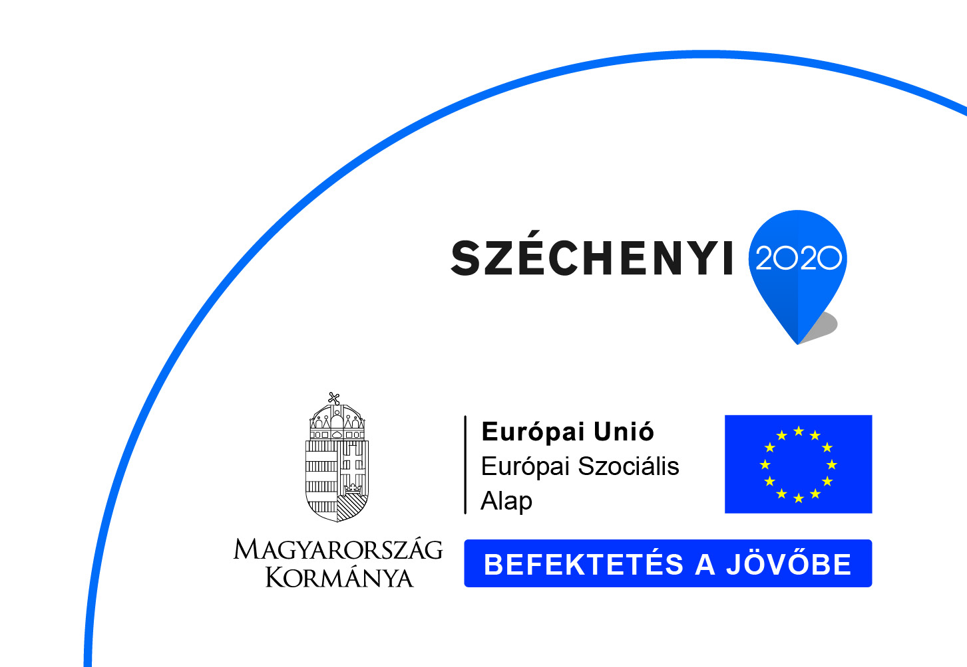

ZMSE ZALA MEGYEI SPORTSZÖVETSÉGEK EGYESÜLÉSE 8900 ZALAEGERSZEG BÍRÓ MÁRTON U. 37/A

